УДК 621.365.5

ЭКСПЕРИМЕНТАЛЬНЫЕ ИССЛЕДОВАНИЯ СВЧ РАБОЧЕЙ КАМЕРЫ ДЛЯ ВЫСОКОТЕМПЕРАТУРНОЙ ТЕРМООБРАБОТКИ КЕРАМИКИ
С.В. Тригорлый, В.Ю. Кожевников, В.В. Захаров
Саратовский государственный технический университет имени Гагарина Ю.А.,
Аннотация. Рассмотрены результаты экспериментальных исследований СВЧ рабочей камеры для высокотемпературной термообработки керамики. Предложены пути усовершенствования данной рабочей камеры.
Ключевые слова: керамика, СВЧ, термообработка, спекание, электротехнология

EXPERIMENTAL STUDY OF THE MICROWAVE CHAMBER FOR HIGH TEMPERATURE PROCESSING CERAMICS
S.V. Trigorly, V.Y. Kozhevnikov, V.V. Zakharov
Yuri Gagarin state technical university of Saratov,
Abstract. Results of the experimental study of the microwave chamber for high temperature processing ceramics considered. The ways to improve this chamber given.
Keywords: ceramic, microwave, temperature processing, sintering, electrotechnology

Типовыми технологическими операциями термообработки керамики являются сушка и спекание. При сушке сырец выдерживается при относительно низкой температуре, как правило, не превышающей 300 °С. Сушка необходима для удаления влаги, газов и органических прекурсоров из сырца, наличие которых при спекании может привести к механическим деформациям и разрушению спекаемого изделия. Спекание является высокотемпературным процессом, при котором температура достигает значений порядка 1000-1600 °С. Для обоих процессов особенно важным является обеспечение равномерности нагрева заготовки по объему, что в итоге определяет однородность структуры и, как следствие, качество готового изделия.
Как правило, традиционные виды нагрева не способны в достаточной степени обеспечить равномерность нагрева, что особенно важно в отдельных областях применения керамик, таких как изготовление элементов индивидуальной бронезащиты и производство ответственных элементов радиоэлектронных устройств.
Применение энергии сверхвысоких частот (СВЧ) позволяет интенсифицировать процесс термообработки керамики, обеспечить однородность структуры изделия, что в итоге отразится на повышении качества готовой продукции, повышении производительности и энергоэффективности электротехнологических установок.
При спекании керамик кроме равномерности нагрева весьма значительным фактором является скорость нагрева. При нагревании предварительно уплотненного образца одновременно происходят процессы роста его зерен и их уплотнение. Рост зерен является нежелательным процессом, в особенности, если требуется получение наноразмерной структуры изделия [1]. Для того, чтобы максимально увеличить уплотнение зерен и при этом уменьшить их рост применяют высокие скорости нагрева. Поскольку большая часть керамик при температуре, близкой к комнатной являются слабо поглощающими СВЧ энергию материалами (например, керамики на основе корунда), для обеспечения интенсивного нагрева применяется так называемый «гибридный» СВЧ нагрев [2]. При этом спекаемое изделие помещается в оболочку из хорошо поглощающего СВЧ энергию материала (например, карбид кремния), называемую аппликатором. Таким образом, до критической температуры насыщения спекаемого изделия оно нагревается преимущественно косвенно за счет теплопередачи и излучением от аппликатора, и, лишь частично СВЧ излучением. По достижении критической температуры диэлектрические потери спекаемого материала возрастают, и нагрев происходит в основном за счет СВЧ излучения. Так, в работе [3] приведены результаты исследований многослойного аппликатора, состоящего из карбида кремния и корунда при спекании керамического образца из слабо поглощающего СВЧ излучение карбида циркония.
В большинстве исследований при спекании керамик используются рабочие камеры, работающие в режиме резонатора при рабочей частоте 2,45 ГГц, где в качестве источников СВЧ энергии применяются магнетроны. Кроме того, ряд исследований посвящен спеканию керамик с использованием гиротронных комплексов, работающих на частотах свыше 30 ГГц, например [4]. Данные технологии обеспечивают весьма высокое качество готовых изделий, однако представляют собой дорогостоящее высокотехнологичное оборудование, требующее соответствующей квалификации обслуживающего персонала.
Авторами разработана, смонтирована и испытана лабораторная СВЧ рабочая камера для высокотемпературной термообработки керамических изделий.
Целями испытаний являлось:
- выявить, насколько подходят для высокотемпературной СВЧ обработки изделий традиционные теплоизоляционные и огнеупорные материалы (диатомит и шамот), поскольку диэлектрические параметры данных материалов в широком диапазоне температур неизвестны;
- определить значение максимально достижимой температуры образца в рабочей камере;
- наметить пути усовершенствования установки для повышения максимальной температуры образцов.
В данной установке, также как и в вышеописанных, реализован принцип «гибридного» СВЧ нагрева. Однако, для повышения равномерности нагрева заготовок, а также с целью повышения энергоэффективности технологического процесса, предусмотрен режим работы камеры близкий к режиму бегущей волны.
Схематичное изображение рабочей камеры приведено на рис.1.
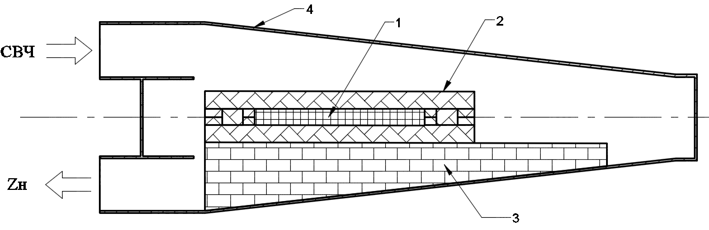
Рис. 1. Схематичное изображение рабочей камеры: 1 – обрабатываемое изделие, 2 – аппликатор, 3 – теплоизоляция, 4 – корпус камеры, СВЧ – ввод СВЧ энергии, Zн – балластная нагрузка

Рабочая камера, работающая на частоте 2,45 ГГц, выполнена на базе нерегулярного прямоугольного волновода сечением 45х90 мм. Выбор типа камеры, работающей преимущественно на основном типе волны $H_{\text{10}}$, обусловлен относительно простым техническим воплощением и фиксированным распределением электромагнитных волн.
Обрабатываемая заготовка помещена в специально изготовленную разъемную форму, выполняющую функции аппликатора (для осуществления «гибридного» СВЧ нагрева). Разъемная форма помещается на теплоизоляционную подложку. Извлечение формы из камеры осуществляется через торцевую дверцу (на рисунке не показана).
Разъемная форма выполнена из шамотного кирпича. Теплоизоляция выполнена из диатомитового кирпича.
Балластная нагрузка предназначена для того, чтобы обеспечить наилучшее согласование рабочей камеры с СВЧ генератором при условиях недостаточно поглощения электромагнитной энергии формой с образцом при температурах ниже критической.
На первом этапе были проведены так называемые «холодные» испытания рабочей камеры [5], в результате которых была изменена изначальная конфигурация установки и выявлено, что наиболее оптимальным является расположение формы с заготовкой у задней стенки камеры.
При «горячих» испытаниях в качестве обрабатываемого изделия использовался образец из корунда в форме параллелепипеда.
Температура образца измерялась с помощью высокотемпературного пирометра при отключении источника питания через открытую дверцу.
Максимально достигнутая температура образца составила 1000±50 °С, что достаточно для СВЧ спекания некоторых видов керамик. График нагрева приведен на рис. 2.
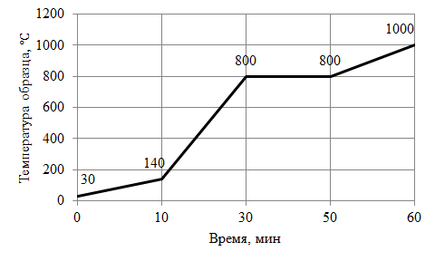
Рис. 2. График нагрева при «горячих» испытаниях рабочей камеры

На временном интервале 0-50 мин нагрев производился при вводимой мощности 1,4 кВт. При этом максимальная скорость нагрева составила 33 °С/мин (временной интервал 10-30 мин), минимальная – 11 ℃/мин (временной интервал 0-10 мин). По достижении 30 мин, температура установилась на уровне 800 °С, после чего, после двадцатиминутной выдержки вводимая мощность была увеличена до 2,2 кВт. На временном интервале от 50 до 60 мин образец нагрелся до 1000 °С. Средняя скорость нагрева при нагреве от 0 до 1000 °С составила 25 °С /мин.
Максимальная температура верхней стенки рабочей камеры при испытаниях составила 150 °С, нижней стенки – не превышала 100 °С.
При проведении «горячих» испытаний подтвердились результаты ранее проведенных «холодных» испытаний – максимальная напряженность электромагнитного поля наблюдалась у задней стенки камеры.
Форма из шамота хорошо себя зарекомендовала при испытаниях, обеспечивая предварительный косвенный подогрев образца. Однако, теплоизоляционный слой из диатомитового кирпича при достижении максимальной температуры образца в зоне максимального нагрева прогорел, в связи с чем, на текущий момент ведется поиск более подходящих теплоизоляционных и огнеупорных материалов. Основные требования, предъявляемые к таким материалам – низкий коэффициент теплопроводности и низкие диэлектрические потери в диапазоне температур 0-1600 °С.
По результатам испытаний можно сделать следующие выводы:
- шамотный кирпич может быть использован в качестве аппликаторов для высокотемпературной обработки керамики в разработанной рабочей камере;
- диатомитовый кирпич не подходит для теплоизоляции внутреннего пространства рабочей камеры, либо требует дополнительного радиопрозрачного огнеупорного слоя;
- максимально достижимая температура в рабочей камере составила
1000±50 °С, это позволяет использовать данную СВЧ камеру для термообработки отдельных видов керамик;
- для получения более высоких температур требуется более мощный СВЧ источник питания и внешнее охлаждение рабочей камеры.

ЛИТЕРАТУРА

1. Приседский В.В. Наноструктурные керамические функциональные материалы // Наукові праці ДонНТУ. 2014. Выпуск №1(22). С. 20-34.
2. Ю. В. Быков, К. И. Рыбаков, В. Е. Семенов. Микроволновая высокотемпературная обработка материалов // Вакуумная СВЧ электроника: сборник обзоров. 2002. С.26–33.
3. Energy Conversion during Microwave Sintering of a Multiphase Ceramic Surrounded by a Susceptor / Jacob Lasri, Peelamedu D. Ramesh, and Levi Schachter. Journal of the American Ceramic Society, 83 [6] 1465–68 (2000).
4. High Frequency Microwave Sintering of Alumina Ceramics / I Nyoman Sudiana, Seitaro Mitsudo, Shunsuke Inagaki, La Ode Ngkoimani, Haji Aripin, Edi Cahyono. Recent Advances on Computational Science and Applications. С.50-54. ISBN 978-1-61804-333-7.
5. Тригорлый С.В., Кожевников В.Ю., Захаров В.В. Разработка энергоэффективных СВЧ рабочих камер для термообработки керамики. Современные проблемы радиоэлектроники: сб. науч. тр. [Электронный ресурс] / науч. ред. В. Н. Бондаренко; отв. за вып. А. А. Левицкий. Красноярск: Сиб. федер. ун-т, 2016. ISBN 978-5-7638-3519-9.

Сведения о рецензентах:
Томашевский Юрий Болеславович, д.т.н., профессор, заведующий кафедрой «Системотехника» СГТУ имени Гагарина Ю.А..
Сведения об авторах:
- Тригорлый Сергей Викторович, к.т.н., доцент кафедры «Электроснабжение и электротехнология» СГТУ имени Гагарина Ю.А..
- Кожевников Вячеслав Юрьевич, к.т.н., доцент кафедры «Электроснабжение и электротехнология» СГТУ имени Гагарина Ю.А..
- Захаров Вадим Валерьевич, аспирант кафедры «Электроснабжение и электротехнология» СГТУ имени Гагарина Ю.А..
Шифр основной специальности: 05.09.10.

